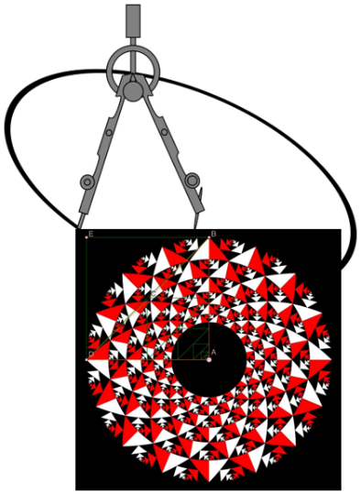
SBIDZ Teacher Professional Development Course
Module 2: Meetkunde-onderrig met tegnologie
Engelse vertaling sal op versoek verskaf word.
Maak seker jy werk op ‘n hoë vlak van interpretasie en ontleding. Die vrae is slegs om jou te oriënteer, die diepte waarmee jy ondersoek en dink sal jou taak van ander onderskei.
- Die taak word as groep voorberei, en as groep aangebied. Julle moet die konstruksies self doen tydens die assessering, nie klaar gedoen bring nie.
- Julle moet kan skerm deel, en met die konstruksies kan werk om die vrae van die assesseerders te beantwoord.
- Julle het 20 minute om julle aanbieding te doen. Dan het die assesseerders 10 minute om vrae te vra.
- Julle moet die taak interpreteer om soveel moontlik van die tegnologiese vaardighede wat julle ontwikkel het, ten toon te stel.
- Julle moet in julle aanbieding wys (deur te praat) hoe die gebruik van die sagteware jou as onderwyser help om meetkundige denke te ontwikkel.
- Julle mag Geogebra of Desmos gebruik as julle meer vaardigheid daarmee het, maar GSP is verkieslik
- Die aanbieding is op ‘n interaksie platform van julle keuse: MS TEAMS, Skype, Google meet, ZOOM is voorbeelde.

Assesseringstaak 2
Konsep:
- Alle driehoeke kan tesselleer (saamgevoeg word om ‘n plat vlak te vul sonder gapings of oorvleueling)
- Konsep: tessellasie van ‘n driehoek deur rotasie skep ‘n ruit van paralelle lyne
- Hoekeienskappe van driehoeke en vierhoeke
Tegnologie:
- Konstrueer v teken (die sleeptoets)
- Gebruik rotasie om ‘n vlak te vul met ‘n vervormbare driehoek
Denke:
- As…dan…
- Is dit altyd waar?
- Hipotese, dinamiese eksperiment, bewys

Taak:
- Gegewe jou konstruksie van ‘n uitgebreide driehoektessellasie, bewys dat die som van die binnehoeke van ‘n driehoek ‘n gestrekte hoek is.
- Bewys op minstens twee maniere dat die som van die buitehoeke van ‘n driehoek gelyk is aan die som van die oorstaande binnehoeke
- Verskuif jou aandag na ‘n vierhoek in jou tesselasie. Maak en bewys ‘n stelling oor die verband tussen die buitehoek van ‘n vierhoek en binnehoeke van die vierhoek.

Assesseringsrubriek
Konstruksie-vaardigheid | 10 | Slegs basiese konstruksies, maar slaag die sleeptoets (1 – 3)  Nodige hoekpunte is gemerk, kleur is gebruik om visuele begrip te bevorder  (4 – 6)  Kreatiewe gebruik van die sagteware, bv. sliders, meting, berekening
Konsepte en beredenering (i.e. pedagogie) | 10 | Slegs demonstrasie (1 – 3)  Gebruik van dinamiese verandering om inhoud te bevraagteken en te ondersoek (4 – 7)  Bewysredenasie en ondersoek goed geïntegreer en/of uitgebrei om ander konsepte te betrek (8 – 10)
Deelname | 10 | Alle groepslede kry geleentheid om te werk.

